UNIVERSIDAD DISTRITAL FRANCISCO JOSE DE CALDAS
LICENCIATURA EN EDUCACIÓN INFANTIL
TALLER
ARTICULO “ARTE Y CIENCIA EN LA EDUCACIÓN BÁSICA: HACIA UN NUEVO EQUILIBRIO
ENTRE EL SABER Y EL SENTIR” DE LUCINA JIMENEZ.
Revista Internacional del Magisterio No 49. Arte y Educación. Marzo 2.011
NOMBRE: DANNA SOFIA MEDINA OCHOA
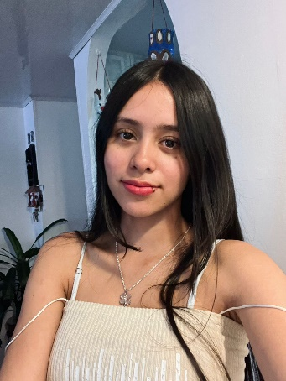
- Desarrollar las perspectivas de la subordinación del pensamiento artístico
En la el sistema educativo, el arte siempre se ha visto y se sigue considerando inferior frente a otros conocimientos como la ciencia o las matemáticas entre otras, según el texto esto ocurre por varias razones primero algunos mitos que se tienen sobre el arte, como que se cree que la expresión artística no exige aprendizajes puesto que está ligada con dones innatos y heredados así mismo las habilidades que se requieren son distintas, que está relacionado solo con la creatividad, que este lenguaje solo es de los artistas y por esto mismo solo lo deben estudiar ellos y porque se cree que no es productivo por ende no se debe invertir tiempo en este.
Sumado a esto está la instrumentalización del arte para apoyar otras materias y no es considerado un conocimiento por si mismo y por ultimo la falta de evaluación debilita su credibilidad y se piensa que no tienen objetivos, métodos ni procesos. Por estas razones el arte se sigue viendo como un entretenimiento o complemento y no como un campo único y necesario para la educación y formación integral.
- Planteamientos frente al conocimiento del arte y la ciencia. En el siglo XXI que
nociones del pensamiento se han transformado.
Durante el siglo XXI se evidenciaron varios cambios en el pensamiento sobre el arte ya que no solo hay una forma de construcción del conocimiento y esto evidencia una mayor conciencia y diversidad de perspectivas sobre la inteligencia, ya no supone solo un conocimiento lineal, sino que se reconocen otros procesos cognitivos. Se evidencian camios en el pensamiento de ciertos conceptos del arte ya no se entiende la representación solo como imitaciones presenciales sino también simulación, escenas virtuales y narrativas de la vida cotidiana lo que desarrolla capacidades para relacionarse con lo real y lo virtual.
Sumado a esto la experiencia estética se convierte en una forma de entender nuestro mundo y el de los demás y esto es una forma más de conocimiento, el arte aporta imaginación creatividad y pensamiento flexible lo cual es necesarios para la vida cotidiana.
Ahora se reconoce que la construcción del conocimiento no solo es repetición y comprobación sino también exploración sensibilidad y nuevas formas de representaciones lo que ayuda a comprender que le arte desarrolla estrategias cognitivas múltiples y conectadas con la vida cotidiana.
- Desarrollar las perspectivas del estatuto teórico del arte como campo de conocimiento.
El arte debe ser considerado un campo de conocimiento ya que:
- Permite construir significados, interpretar la realidad no solo y términos de la representación que hacen de ella, sino que ha contribuido a la creación de nuevos objetos, relaciones sociales y generar nuevas formas de aprendizaje
- Genera el desarrollo de habilidades cognitivas y aptitudes

- A partir del articulo defina y de ejemplos de los siguientes conceptos (Experiencias
artísticas en imágenes, pinturas, caricaturas o videos, performance, instalaciones, etc.):
- La inestabilidad son las situaciones cambiantes, insertas, complejas o no esperadas donde no solo hay una respuesta sino distintos caminos que se pueden transformar.
Ejemplo: https://vt.tiktok.com/ZSAq1Vcpv/
- La incertidumbre es no saber que va a suceder con exactitud, no saber que camino elegir lo que es una oportunidad para explorar, crear y aprender de lo nuevo.
Ejemplo: “El hijo del hombre” de René Magritte (1964)
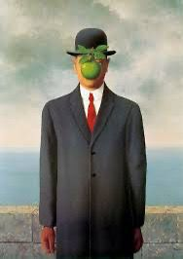
- Lo efímero es lo que pasa rápido o dura poco tiempo o lo que no permanece, como una emoción una experiencia o i momento del día.
Ejemplo: “Impresión, sol naciente” de Claude Monet (1872)
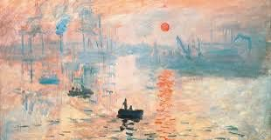
- Lo polisémico es algo que tiene varias formas de verse o se puede entender de distintas formas dependiendo de distintos factores.
Ejemplo:
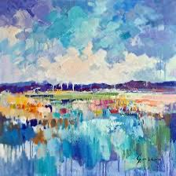
- Lo emergente son cosas nuevas que aparecen sin esperarlo o espontáneamente es lo que surge de repente como resultados de procesos creativos
Ejemplo: Hieronymus Bosch (El Bosco), pintada entre 1490 y 1500
